graduandAs DO SETOR ÁRABE completam CURSO DE LIDERANÇA em ESTILO DE VIDA SAUDÁVEL do HADASSAH
- Building Bridges to PeaceCardiology Community OutreachCommunity Outreach6 May, 2019
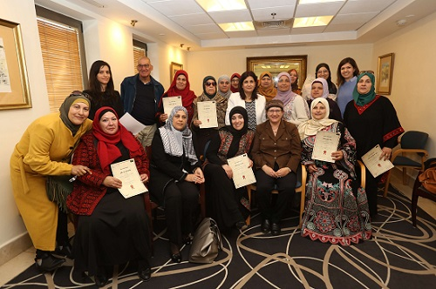

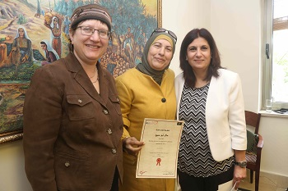
Dra. Donna Zfat-Zwas, diretora do Pollin Center; Dalal Abu Sabic, graduanda; e Dra. Maha Nubani Husseini, diretora do programa do Pollin Center no setor árabe.

Assumindo a responsabilidade de criar um ambiente para uma vida saudável em suas comunidades, 43 mulheres do Setor Árabe de Jerusalém comemoraram a conclusão do Curso de Liderança em Estilo de Vida Saudável do Linda Joy Pollin Cardiovascular Wellness Center for Women da organização Hadassah Medical Organization.
Quinze das graduandas participaram do curso em Jerusalém Oriental e 28 participaram do curso realizado em conjunto com o centro comunitário em Beit Safafa. Até o momento, quatro grupos do setor árabe se formaram.
A Dra Donna Zfat-Zwas, diretora do Pollin Center, e a Dra. Maha Nubani Husseini, diretora de programação do Pollin Center no setor árabe, entregaram diplomas às formandas de Jerusalém Oriental. As mulheres foram selecionadas por suas habilidades de liderança entre os participantes de um programa do Pollin Center destinado a prevenir o diabetes, uma doença que aflige metade das mulheres árabes de Jerusalém.
No evento de comemoração, as formandas compartilharam as iniciativas que criaram como parte do curso. Os programas variavam desde a prevenção de acidentes até a promoção de grupos de caminhada para estimular a auto-estima. Os palestrantes observaram que entre as descobertas que fizeram estava o fato de que os membros mais velhos e portadores de deficiências de sua comunidade precisavam de atenção especial na prevenção de acidentes, muitas vezes por causa de instalações inadequadas de eletricidade em seus prédios mais antigos.
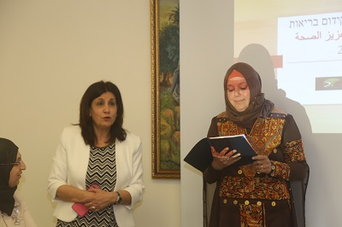
Eman Abed Alhaq, 38 anos, mãe de três filhos, que estudou Administração de Empresas, liderou as apresentações na formatura do Curso de Liderança em Estilo de Vida Saudável. À esquerda está a Dra. Maha Nubani Husseini, diretora do programa do Linda Joy Pollin Cardiovascular Center for Women no Setor Árabe.

As formandas também falaram em superar obstáculos familiares para alcançar seus objetivos para suas comunidades. Criando grupos de caminhada, por exemplo, onde eles incorporaram a natureza e passeios históricos encorajaram muitas mulheres a começar as rotinas de caminhada. As formandas esperam recrutar muito mais mulheres para assumir a responsabilidade por uma saúde melhor.
"Precisamos criar uma geração de mães que possam reduzir os acidentes em casa", disse Nisreen Shehada, uma das formandas. O profeta Maomé diz que somos responsáveis por nossas próprias casas e por nossos próprios filhos ".
"Ninguém do lado de fora pode ser tão eficiente quanto você em mudar sua comunidade", disse Zfat-Zwas às graduandas. "A mudança começa, como você me disse, mudando a si mesmo primeiro. Você tem que trazer sua visão pessoal e paixão para o seu trabalho, e é isso que você está fazendo".
Entregando diplomas para as graduandas da Beit Safafa junto com Khawla Othman, coordenadora de programas para mulheres, e Ali Ayoub, chefe do Centro Comunitário Beit Safafa, Dra. Zfat-Zwas observou: "Como médica, eu trato as pessoas somente depois de ficarem doentes. Seu poder é muito maior; você pode evitar doenças. Trabalhando em grupo, você cria um ambiente de vida saudável para toda a comunidade."
Durante a graduação, as participantes compartilharam anedotas sobre o impacto pessoal que o curso teve em fazer com que seus maridos parassem de fumar, diminuindo os níveis de colesterol depois de décadas de problemas e levando a drásticas mudanças na sua forma de cozinhar.
O professor Chaim Lotan, diretor do Instituto do Coração do Hadassah, também falou às mulheres e disse: "Dizemos que o coração não tem fronteiras. Este programa não só melhora a saúde, mas também cria pontes entre judeus e árabes".
Ouça Khawla Othman, coordenadora de programas para mulheres no Centro Comunitário Beit Safafa, compartilhe seu apreço pelo Curso de Liderança em Estilo de Vida Saudável do Hadassah.

